Занятие №3

Методы очистки органических соединений. Перегонка
Перегонкой называют процесс разделения смеси, в ходе которого перегоняемое вещество нагревают до кипения, образовавшийся пар отводят и конденсируют в виде дистиллята. Разделение смеси основано на различии состава жидкости и пара. В процессе перегонки вещество не должно разлагаться, т.е. быть термически устойчивым.
Перегонку применяют для:
- разделения смеси жидкостей с различными температурами кипения,
- отделения жидкого вещества от растворенных в нем твердых или смолообразных примесей,
- отделения летучего растворителя от очищаемого вещества.
В зависимости от свойств разделяемых веществ перегонку проводят в различных условиях:
- при атмосферном давлении,
- в вакууме,
- с водяным паром.
Отталкиваясь от различий в температурах кипения компонентов смеси, применяют простую (прямоточную) или фракционную (противоточную) перегонку, как при атмосферном давлении, так и в вакууме.

Простая перегонка при атмосферном давлении
Простую перегонку используют для разделения смеси жидких веществ, сильно отличающихся друг от друга по своим температурам кипения или же для отгонки органических растворителей от нелетучих примесей. Удовлетворительное разделение возможно тогда, когда разница в температурах кипения перегоняемых жидкостей составляет не менее 80°С.
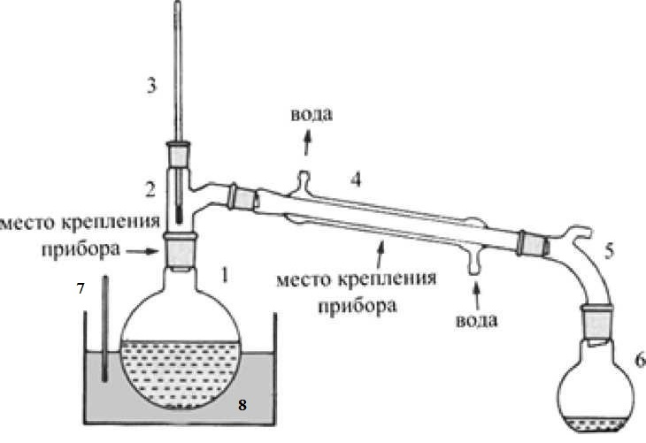

Рис.8. Установка для простой перегонки 1 – перегонная колба, 2 – насадка Вюрца, 3, 7 – термометры, 4 – холодильник Либиха, 5 – алонж, 6 – приемная колба, 8 – баня.
Прибор для простой перегонки (рис.8) состоит из перегонной колбы, насадки Вюрца, снабженной термометром, холодильника, алонжа и приемника.
При простой перегонке пары кипящей жидкости из перегонной колбы поступают в холодильник, где конденсируются. В данном процессе пары и конденсат передвигаются в одном направлении, вследствие этого такую перегонку называют прямоточной. Разделение смеси жидкостей происходит только на стадии испарения.
Перегонные колбы. В качестве перегонной колбы используют колбу Вюрца, колбу Кляйзена или любую круглодонную колбу на шлифе с насадкой Вюрца или насадкой Кляйзена.
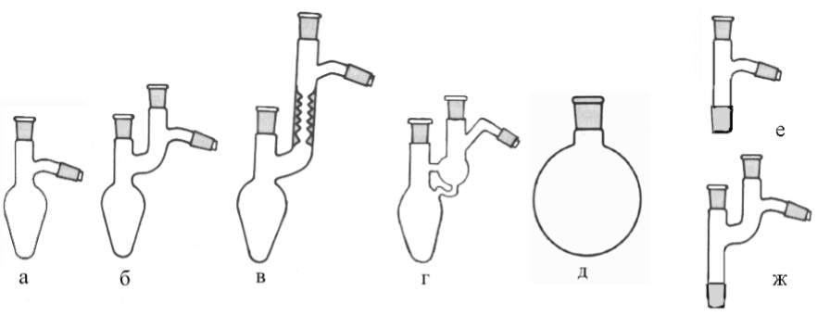
Рис.9. Перегонные колбы и насадки. а – грушевидная колба Вюрца, б – колба Кляйзена, в – колба Кляйзена с колонкой Вигре, г – колба Арбузова, д – круглодонная колба, е –насадка Вюрца, ж – насадка Кляйзена.
Для перегонки низкокипящих жидкостей используют колбу с высоко припаянной трубкой для отвода паров, а для высококипящих веществ – с низко припаянной. Большие объемы жидкости перегоняют в круглодонных колбах, а образцы объемом до 50 мл – в грушевидных, во избежание перегрева. Перегонную колбу следует заполнять не более чем на 2/3, т.к. при нагревании жидкости расширяются, их объем увеличивается и вероятен переброс неочищенного вещества в приемник.
Холодильники. Для перегонки применяют прямой (нисходящий) холодильник (рис.9), благодаря которому конденсат не попадает обратно в перегонную колбу, а направляется в приёмник. В тех случаях когда температура кипения перегоняемой жидкости ниже 120-130°С, то в качестве прямого холодильника используют холодильник Либиха (рис.9,а) с водяной рубашкой, в которую противотоком подается водопроводная вода. В случае если температура перегоняемого вещества выше 120-130°С, то использование водяного холодильника невозможно, т.к. внутренняя трубка из-за большой разности температур на её внешней и внутренней поверхности может треснуть. Вследствие этого для перегонки жидкостей, температура которых выше 120-130°С применяют воздушный холодильник (рис.9,в). Чтобы обеспечить полную конденсацию паров следует правильно подобрать длину холодильника. Чем ниже температура кипения жидкости, тем больше должна быть длина холодильника. Для низкокипящих жидкостей наиболее эффективны холодильники с двойной рубашкой охлаждения (рис.9,б).
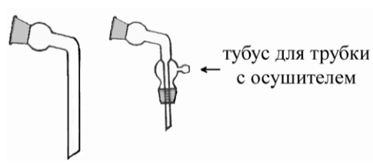
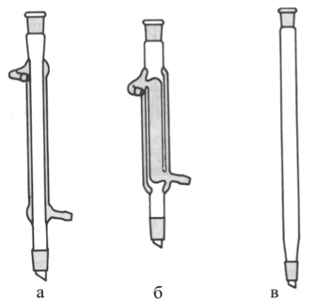
Аллонжи. Аллонж применяют для соединения холодильника с приемником для сбора дистиллята (рис.10).
Рис.9. Нисходящие холодильники. а – холодильник Либиха, б – холодильник Девиса (с двойной рубашкой охлаждения), в – воздушный холодильник.
Аллонж обеспечивает контакт с атмосферой внутреннего пространства прибора (остальные части установки соединены герметично). Запрещено нагревать замкнутую систему, т.к. вследствие повышения давления паров внутри прибора может произойти взрыв. Если перегоняемое вещество гигроскопично или разлагается влагой воздуха, то применяется аллонж на шлифе, снабженный тубусом, к которому присоединяют трубку с осушителем.
Рис.10. Аллонжи
Приемники. В качестве приёмников используют плоскодонные, круглодонные или конические колбы. Если в процессе перегонки необходимо измерять объем дистиллята, в качестве приемника можно использовать мерный цилиндр. Приёмник, предназначенный для сбора легко испаряющихся жидкостей, обычно помещают в баню со льдом

Простая перегонка в вакууме.
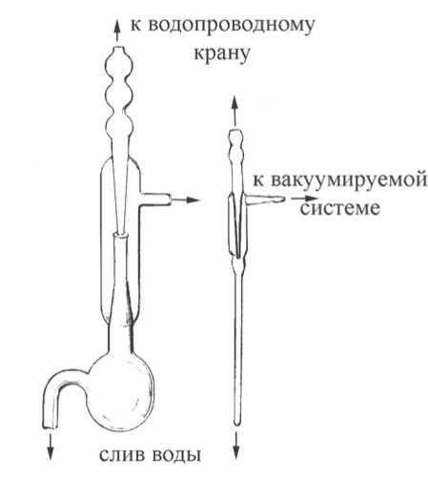
Перегонку при пониженном давлении применяют в тех случаях, когда органические вещества невозможно перегонять при атмосферном давлении, т.к. при этом они полностью или частично разлагаются или же когда органические вещества имеют слишком высокие температуры кипения, которые затрудняют перегонку. В таких случаях проводят перегонку в вакууме, т.к. в вакууме давление пара становится равным внешнему при более низкой температуре. Для создания вакуума используются водоструйные и масляные насосы. Водоструйные насосы прикрепляют к водопроводному крану с помощью куска толстостенного резинового шланга и закрепляют хомутами. Внутренняя часть водоструйного насоса (рис. 11) состоит из двух стеклянных трубок разного диаметра вставленных одна в другую.
Рис. 11. Водоструйные насосы
Верхняя трубка сужается в нижней части, через нее тонкой струей с большой скоростью проходит вода, захватывая молекулы воздуха и создавая разрежение во внешней камере. При хорошем напоре водоструйные насосы создают вакуум до 10-20 мм рт. ст.
Водоструйные насосы изготавливаются из стекла, тефлона или нержавеющей стали. Для приблизительной оценки температуры кипения при пониженном давлении используют эмпирическое правило: при уменьшении внешнего давления вдвое, температура кипения понижается примерно на 15 °С.
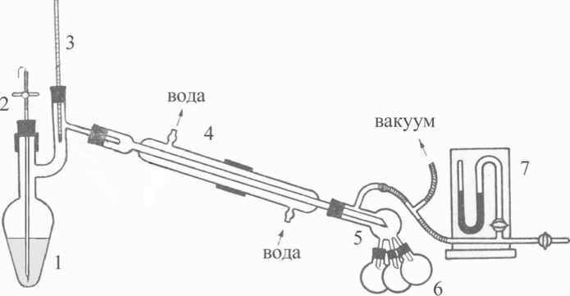
Установка для вакуумной перегонки имеет несколько важных отличий от установки для перегонки при атмосферном давлении (рис. 12).
Рис. 12. Установка для вакуумной перегонки 1 – грушевидная колба Кляйзена, 2 – капилляр и шланг с зажимом и проволокой, 3 – термометр, 4 – холодильник, 5 – аллонж «паук», 6 – приемники дистиллята, 7 – ртутный манометр
Перегонные колбы оснащают двугорлой насадкой Кляйзена, одно горло предназначено для термометра, а другое для капилляра, через который пропускают воздух или инертный газ, когда система находится под вакуумом. Капилляр нужен для того, чтобы достигнуть равномерного кипения жидкости, без толчков и перебросов. Количество воздуха, поступающего в колбу через капилляр, регулируется с помощью зажима на куске шланга, надетом на верхний конец капилляра. В шланг вставляют кусочек тонкой проволоки, которая препятствует его слипанию при вакуумировании системы и обеспечивает бесперебойное поступление воздуха в колбу. При выборе холодильника следуют тем же соображения, что и при перегонке при атмосферном давлении. Для того чтобы в процессе перегонки в вакууме можно было отбирать отдельные фракции, применяют различные модификации аллонжей (рис.13).
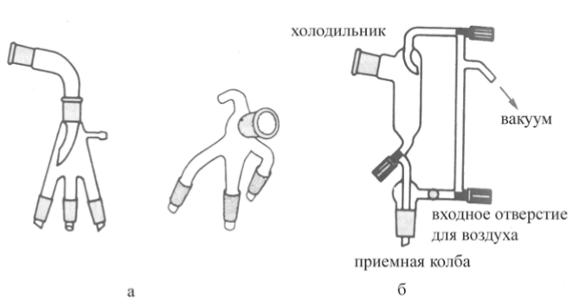
На рис.13,а изображены наиболее простые аллонжи, называемые «пауки». Вместо «паука» также применяют форштос Аншютца-Тиле (рис.13,б), с помощью которого можно сменить приёмники, не нарушая вакуума в приборе и не прерывая перегонки. Эта насадка применяется при перегонке больших по объему фракций.
Рис.13. Аллонжи для вакуумной перегонки. а – аллонжи типа «паук», б – форштос Аншютца – Тиле.
При вакуумной перегонки в качестве перегонной колбы и колбы для сбора дистиллята используют только круглодонные или грушевидные колбы. Нельзя применять плоскодонные колбы т.к. они не выдерживают внешнего давления.

Перегонка с водяным паром.
Перегонку с водяным паром проводят для выделения, очистки, или разделения веществ, мало смешивающихся или не смешивающихся с водой. Этот процесс состоит в пропускании струи пара через горячую смесь перегоняемого вещества и воды. Данный метод основан на том, что высококипящее вещество, обладающее летучестью, передвигается с паром и вместе с ним конденсируется в холодильнике. Образовавшийся в приемнике дистиллят в виде двух слоев несмешивающихся жидкостей разделяют затем в делительной воронке.
Давления паров несмешивающихся веществ независимы друг от друга, в противоположность тому, что наблюдается для растворимых друг в друге веществ. Общее давление паров Р над смесью равно сумме давлений паров обоих компонентов. РА и PБ не зависит от соотношения компонентов:
Р = РА + РБ
Температура кипения гетерогенной смеси достигается тогда, когда суммарное давление паров становится равным атмосферному.
При перегонке с паром смесь воды и высококипящего вещества закипает при температуре ниже точки кипения воды. Благодаря этому можно очищать высококипящие вещества, чувствительные к нагреванию, не выдерживающие обычной перегонки.
Большое значение перегонка с водяным паром имеет при отделении летучих продуктов от смолистых примесей. Данный метод часто применяют при выделении органических веществ из природных объектов, преимущественно тех, которые входят в состав эфирных масел.
Для установления, летучести вещества с водяным паром, его небольшое количество нагревают в пробирке с двумя миллилитрами воды. Над этой пробиркой удерживают дно второй пробирки, в которой находится лед. Вещество летуче с водяным паром в том случае, если конденсирующиеся на холодном дне второй пробирки капли мутные.
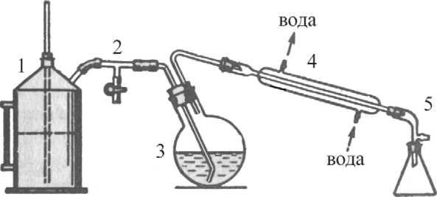
Вместо водяного пара также используют и пары других веществ, обладающие такими свойствами как, малой взаимной растворимостью с выделяемым веществом, упругостью паров, близкой к парам воды, и низким молекулярным весом.
Прибор для перегонки с водяным паром (рис.14.) состоит из парообразователя (1), трубки (2), благодаря которой пар поступает в перегонную колбу и холодильника. В качестве парообразователя используют круглую или плоскодонную колбу. Для получения большого количества водяного пара применяют металлические колбы и сосуды с водомерной трубкой. Парообразователь снабжен доходящей почти до самого дна предохранительной трубкой, с помощью которой при охлаждении парообразователя может поступать воздух. Для того, чтобы избежать значительного увеличения объема перегоняемой жидкости за счет конденсации водяных паров, между парообразователем и перегонной колбой помещают водоотделитель.
Рис. 14. Прибор для перегонки с водяным паром 1 – парообразователь, 2 – соединительная трубка, 3 – перегонная колба, 4 – холодильник, 5 – алонж, 6 – приемник.

Лабораторная работа. «Очистка жидких веществ методом простой перегонки»

Цель работы: очистить жидкое вещество методом простой перегонки.
Реактивы и оборудование: н-гексан, кипелки, колба перегонная (100 мл), два мерных цилиндра (50 мл), насадка, термометр, холодильник прямой, аллонж, колба – приемник (50 мл), баня водяная, электроплитка.
Ход работы
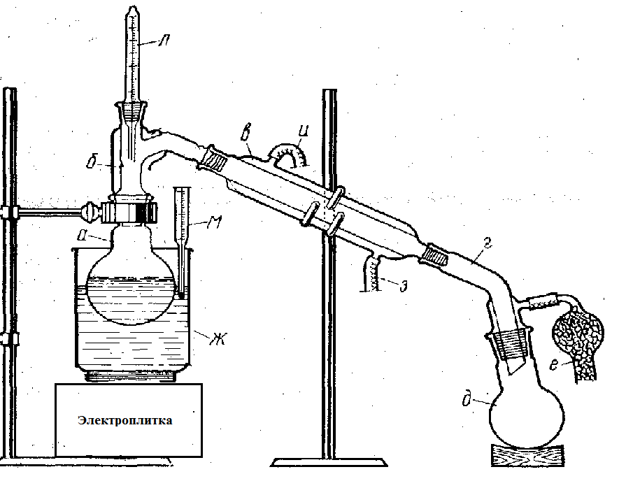
Рис.15.Установка для простой перегонки.
а - перегонная колба; б - насадка Вюрца; в - водяной холодильник; г - аллонж;
д - приемный сосуд; е - хлоркальциевая трубка; ж - жидкостная баня; з - патрубок для входа воды; и - патрубок для слива воды; л, м – термометр.

1. Собрать установку для перегонки в соответствии с рис.15.
2.В перегонную колбу налить 50 мл н-гексана (температура кипения 68,7°С).
3.Для равномерного кипения жидкости внести в перегонную колбу кипелки.
4.Закрепить на колбу насадку и установить термометр так, чтобы ртутный шарик должен находится на 10 - 15 мм ниже отводной трубки насадки.
5.Соединить насадку с прямым холодильником, через который пропускают слабый поток воды.
6.К выходу холодильника присоединить аллонж, колбу-приемник.
7.Нагреть жидкость.
Контроль перегонки проводить по показаниям термометра. Собрать отгон в колбу-приемник, определить его массу и показатель преломления. Сделать вывод о чистоте полученного вещества.

